
институт ОБЩЕСТВЕННОГО МНЕНИЯ «квалитас»


394036, г. Воронеж, пр. Революции, д. 44, к. 14
тел.: (473) 251-20-75, 251-90-75
E-mail: office@qualitas.ru
Internet: http://www.qualitas.ru
ИНН 3666065119
Расчётный счёт № 40702810613400101661 ЦЧ банк СБ РФ г. Воронеж

ЕЖЕМЕСЯЧНЫЙ БЮЛЛЕТЕНЬ
СОЦИОЛОГИЧЕСКИХ СООБЩЕНИЙ
ПО г. ВОРОНЕЖУ

№ 2013-12 (192)

При использовании информации ссылка на Институт
общественного мнения «Квалитас» обязательна.
В этом выпуске:

1 раздел: ИТОГИ ГОДА: ОЦЕНКИ И ОЖИДАНИЯ
- Каким был уходящий 2013 год для России – лучше, чем 2012-й, хуже или таким же?
- Каким был лично для Вас уходящий 2013 год – лучше, хуже или таким же, как прошлый 2012?
- Кто из перечисленных политических деятелей, по Вашему мнению, оказал самое сильное положительное влияние на то, что происходило в России в 2013 году?
- Как Вы полагаете, наступающий 2014 год будет для России в целом лучше, хуже или таким же, как уходящий?
- Как Вы полагаете, наступающий 2014 год лично для Вас будет в целом лучше, хуже или таким же, как уходящий?
- Назовите, пожалуйста, главное позитивное событие уходящего года?
- Назовите, пожалуйста, главное негативное событие уходящего года?
- Кого из воронежских политиков, государственных и общественных деятелей, людей науки и искусства можно было бы назвать человеком года?
- Кому, по Вашему мнению, принадлежит реальная власть в городе?

2 раздел: ОЛИМПИЙСКИЕ ИГРЫ В ЗЕРКАЛЕ ОБЩЕСТВЕННОГО МНЕНИЯ
- Скажите, лично Вы одобряете или не одобряете факт проведения Зимних Олимпийских Игр 2014 года в Сочи?
- Если Вы планируете смотреть трансляции Зимних Олимпийских Игр, скажите, за соревнованиями в каком виде спорта Вы будете наблюдать с наибольшим интересом?
- Скажите, Вы лично планируете или не планируете посетить Олимпийские игры в г. Сочи?

3 раздел: ЛЮБИМЫЕ И НЕЛЮБИМЫЕ ШКОЛЬНЫЕ ПРЕДМЕТЫ
- А какой школьный предмет Вы назвали бы своим любимым?
- Какова основная причина, по которой Вы предпочитали этот школьный предмет?
- А какой школьный предмет Вы не любили больше всего?

4 раздел: У ПОРОГА НОВЫЙ ГОД!
- Многие придерживаются убеждения, что Новый год – это домашний праздник, другие считают, что Новый год – не повод сидеть дома. Если бы в этом году Вам представилась возможность выбрать, где встретить Новый год, что бы Вы предпочли?
- А куда именно Вы хотели бы уехать, чтобы встретить этот Новый год?
- А куда фактически Вы собираетесь в Новогоднюю ночь?

Редколлегия:

Н.А. Романович (главный редактор)
Ю.В. Митрофанов (редактор)
А. С. Михальченко (руководитель полевого исследования)

ИНФОРМАЦИОННАЯ БАЗА:
– опрос проведен 3-6 декабря 2012 г., опрошено 604 человека;
– метод: телефонное интервью;
– выборка репрезентативна для населения г. Воронежа старше 18 лет по полу и возрасту.

ИНСТИТУТ ОБЩЕСТВЕННОГО МНЕНИЯ «квалитас». Тел.: (473) 251-90-75, 251-20-75

Опрос проведён ИОМ "Квалитас" 3 – 6 декабря 2013 года методом телефонного интервью.
Выборка репрезентативна для населения г. Воронежа старше 18 лет по полу и возрасту.
Опрошено 604 человека.

1 раздел: ИТОГИ ГОДА: ОЦЕНКИ И ОЖИДАНИЯ

КАКИМ БЫЛ УХОДЯЩИЙ 2013 ГОД ДЛЯ РОССИИ – ЛУЧШЕ, ЧЕМ 2012-Й, ХУЖЕ ИЛИ ТАКИМ ЖЕ?
Таблица 1

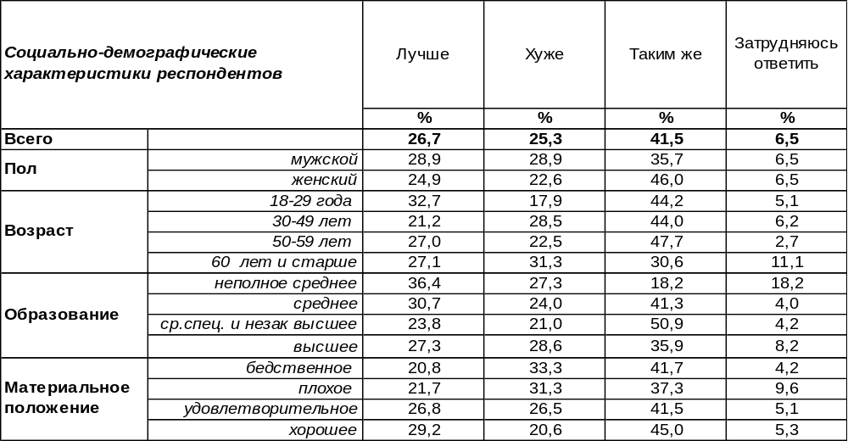
(Примечание: распределение ответов респондентов по строке составляет 100%)
Самый распространённый ответ: уходящий 2013 год для России мало чем отличался от предыдущего (42%). Но 27% горожан считают, что для страны он прошел лучше 2012 года (среди молодежи изменения к лучшему отметил каждый третий опрошенный – 33%). И напротив, каждый четвертый воронежец полагает, что этот год был хуже (25%) предшествующего. Среди пожилых граждан ухудшение отметили 31% опрошенных, среди бедных – 33%.
Мы провожаем этим вопросом каждый уходящий год. Какие изменения наблюдаются?
Каким был уходящий год для России – лучше, чем предыдущий, хуже или таким же?

Вот уже третий год подряд положительные оценки наблюдается перевес положительных оценок над отрицательными: 27/25. Это значит, что, начиная с 2011 года, каждый последующий год в представлениях населения является лучше предыдущего. Правда, в 2013 году этот перевес составляет всего 2%, тогда как в декабре прошлого года положительные оценки более чем в два раза превышали отрицательные: 37/17.
ИНСТИТУТ ОБЩЕСТВЕННОГО МНЕНИЯ «квалитас». Тел.: (473) 251-90-75, 251-20-75
Опрос проведён ИОМ "Квалитас" 3 – 6 декабря 2013 года методом телефонного интервью.
Выборка репрезентативна для населения г. Воронежа старше 18 лет по полу и возрасту.
Опрошено 604 человека.

КАКИМ БЫЛ ЛИЧНО ДЛЯ ВАС УХОДЯЩИЙ 2013 ГОД – ЛУЧШЕ, ХУЖЕ ИЛИ ТАКИМ ЖЕ, КАК ПРОШЛЫЙ 2012-Й?
Таблица 2
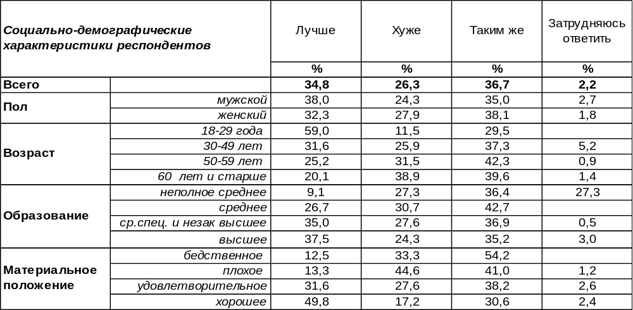
(Примечание: распределение ответов респондентов по строке составляет 100%)

В своей собственной жизни 35% воронежцев отметили улучшение в 2013 году (прежде всего молодежь – 59%, а также те, у кого материальное положение и без того было хорошее – 50%). Хуже стала жизнь в уходящем году у 26% жителей Воронежа (среди пожилых – у 39%, среди самых бедных – у 54%). Никак не изменил прошедший год жизнь 37% воронежцев.

Каким был лично для Вас уходящий год – лучше, чем предыдущий, хуже или таким же?

Начиная с 2010 года четвертый год подряд положительные оценки уходящего года для наших сограждан (35%) держат верх над отрицательными (26%). Правда, такого существенного перевеса положительных ответов, как в прошлом году (40/21), уже не наблюдается.
ИНСТИТУТ ОБЩЕСТВЕННОГО МНЕНИЯ «квалитас». Тел.: (473) 251-90-75, 251-20-75
Опрос проведён ИОМ "Квалитас" 3 – 6 декабря 2013 года методом телефонного интервью.
Выборка репрезентативна для населения г. Воронежа старше 18 лет по полу и возрасту.
Опрошено 604 человека.

КТО ИЗ ПЕРЕЧИСЛЕННЫХ ПОЛИТИЧЕСКИХ ДЕЯТЕЛЕЙ, ПО ВАШЕМУ МНЕНИЮ, ОКАЗАЛ САМОЕ СИЛЬНОЕ ПОЛОЖИТЕЛЬНОЕ ВЛИЯНИЕ НА ТО, ЧТО ПРОИСХОДИЛО В РОССИИ В 2013 ГОДУ?
Впервые этот вопрос прозвучал в 1998 году. С тех пор воронежцы ежегодно называют имена наиболее влиятельных политических деятелей уходящего года. В таблице ниже представлены те политики, которые оказывали самое сильное положительное влияние на жизнь страны с 1998 по 2013 год, по мнению наших респондентов (это открытый вопрос, без подсказок вариантов ответа).
Таблица 3
 | 1998 | 1999 | 2000 | 2001 | 2002 | 2003 | 2004 | 2005 | 2006 | 2007 | 2008 | 2009 | 2010 | 2011 | 2012 | 2013
 | % | % | % | % | % | % | % | % | % | % | % | % | % | % | % | %
Гордеев А. | - | - | - | - | - | - | - | - | - | - | - | - | - | - | - | 1,0
Жириновский | 0,8 | 1,4 | - | 2,7 | 3,2 | 3,9 | 2,8 | 1,8 | 3,3 | 3,2 | 1,7 | 2,8 | 1,2 | 3,9 | 2,1 | 1,0
Зюганов Г. | 5,8 | 3,4 | 3,8 | 3,7 | 2,1 | 1,9 | 3,6 | 3,2 | 2,1 | 3,2 | 1,1 | 0,8 | 2,7 | 3,4 | 2,7 | 0,8
Иванов С. | - | - | - | - | - | - | - | 1,3 | 1,0 | 1,3 | 0,3 | 0,5 | 0,9 | 0,5 | 0,3 | 0,0
Лавров С. | - | - | - | - | - | - | - | - | - | - | - | - | - | - | - | 0,7
Матвиенко В. | - | - | - | - | - | - | - | - | - | - | - | - | - | - | 0,6 | 0,2
Медведев Д. | - | - | - | - | - | - | - | 0,7 | 5,2 | 3,0 | 17,3 | 30 | 24,4 | 31,2 | 11 | 2, 0
Миронов С. | - | - | - | - | 0,2 | 0,7 | 0,3 | 0,0 | 0,5 | 1,1 | 0,9 | 0,2 | 0,5 | 2,3 | 0,3 | 0,3
Навальный А. | - | - | - | - | - | - | - | - | - | - | - | - | - | - | - | 1,4
Патриарх Кирилл | - | - | - | - | - | - | - | - | - | - | - | - | - | - | - | 0,7
Прохоров М. | - | - | - | - | - | - | - | - | - | - | - | - | - | 1,1 | 3,5 | 0,0
Путин В. | - | 41,6 | 54,0 | 63,6 | 54,8 | 43,7 | 35,0 | 39,4 | 55,8 | 59,1 | 58,9 | 37,4 | 40 | 22 | 36,7 | 39,2
Рогозин Д. | - | - | - | - | - | 7,2 | 7,4 | 6,3 | 0,7 | 0,6 | 0,8 | 1,3 | 1,1 | 1,1 | 2,4 | 0,3
Собянин С. | - | - | - | - | - | - | - | - | - | - | - | - | - | 1,2 | 1,7 | 0,2
Шойгу С. | - | - | - | 5,9 | 7,0 | 5,6 | 3,6 | 4,3 | 2,9 | 1,7 | 1,8 | 3,4 | 3 | 1,1 | 11,2 | 4,1
Явлинский Г. | 7,8 | 1,5 | 0,7 | 0,5 | 1,2 | 0,7 | 0,2 | 0,7 | 0,2 | 0,0 | 0,0 | 0,0 | 0,2 | 7,9 | 0,5 | 0,0

На политическом небосклоне ярче всех сияет звезда Владимира Путина, и при этом она набирает высоту от 22% в 2011 году до 39% в 2013 году (правда, были времена, когда её положение было вдвое выше - 64% в 2001 году). А вот звезда председателя Правительства Дмитрия Медведева стремительно падает вниз: с 31% в 2011 году до 2% в 2013 году.
Хотя и с большим отрывом от звезды первой величины, но достаточно заметна на политическом Олимпе звездочка Сергея Шойгу (4%). Остальные лидеры политического влияния не дотягивают даже до 2%.
В этом году в ответах воронежцев появились новые имена политиков, оказавших положительное влияние на события, происходившие в России. Те политики, которые были упомянуты более двух раз, включены в таблицу выше. Это министр иностранных дел Сергей Лавров, который принимал активное участие в решении международных политических проблем, – его успешная работа не осталась незамеченной населением. Это Алексей Навальный, который участвовал в выборах мэра Москвы 2013 года и занял второе место, набрав 27% голосов. Кроме того, среди политиков федерального масштаба был назван губернатор Воронежской области Алексей Гордеев.

ИНСТИТУТ ОБЩЕСТВЕННОГО МНЕНИЯ «квалитас». Тел.: (473) 251-90-75, 251-20-75
Опрос проведён ИОМ "Квалитас" 3 – 6 декабря 2013 года методом телефонного интервью.
Выборка репрезентативна для населения г. Воронежа старше 18 лет по полу и возрасту.
Опрошено 604 человека.

КАК ВЫ ПОЛАГАЕТЕ, НАСТУПАЮЩИЙ 2014 ГОД БУДЕТ ДЛЯ РОССИИ В ЦЕЛОМ ЛУЧШЕ, ХУЖЕ ИЛИ ТАКИМ ЖЕ, КАК УХОДЯЩИЙ?
Таблица 4
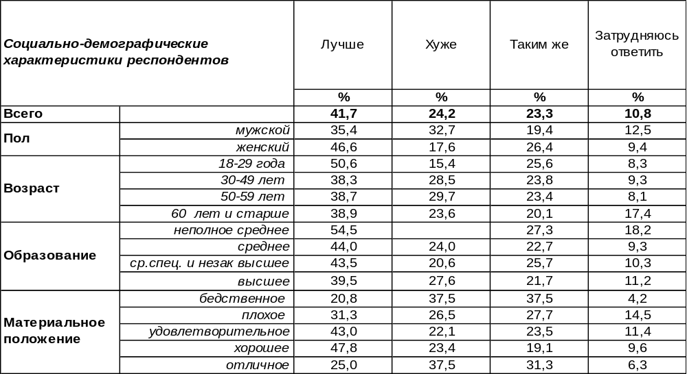
(Примечание: распределение ответов респондентов по строке составляет 100%)
В краткосрочном социальном прогнозе позитивные оценки (42%) превалируют над негативными (24%). Позитивные оценки чаще всего дают молодые (51%) и хорошо обеспеченные респонденты (48%). Негативные оценки мужчины делают чаще (33%), чем женщины (18%). 23% воронежцев не ожидают для России существенных изменений в следующем году.

Как Вы полагаете, наступающий год будет для России в целом лучше,
хуже или таким же, как уходящий?

Вот уже пятый год подряд, начиная с 2009 г., позитивные оценки наступающего года для России держат верх над негативными. Правда, положительных оценок сегодня (42%) меньше, чем в прошлом году (50%), зато больше, чем в позапрошлом (38%).

ИНСТИТУТ ОБЩЕСТВЕННОГО МНЕНИЯ «квалитас». Тел.: (473) 251-90-75, 251-20-75
Опрос проведён ИОМ "Квалитас" 3 – 6 декабря 2013 года методом телефонного интервью.
Выборка репрезентативна для населения г. Воронежа старше 18 лет по полу и возрасту.
Опрошено 604 человека.

КАК ВЫ ПОЛАГАЕТЕ, НАСТУПАЮЩИЙ 2014 ГОД ЛИЧНО ДЛЯ ВАС БУДЕТ В ЦЕЛОМ ЛУЧШЕ, ХУЖЕ ИЛИ ТАКИМ ЖЕ, КАК УХОДЯЩИЙ?
Таблица 5
Социально-демографические характеристики респондентов |  | Лучше | Хуже | Таким же | Затрудняюсь ответить
 |  | % | % | % | %
Всего |  | 55,0 | 11,4 | 21,4 | 12,2
Пол | мужской | 47,9 | 16,3 | 20,9 | 14,8
Пол | женский | 60,4 | 7,6 | 21,7 | 10,3
Возраст | 18-29 года | 71,2 | 9,0 | 11,5 | 8,3
Возраст | 30-49 лет | 59,6 | 9,3 | 18,7 | 12,4
Возраст | 50-59 лет | 47,7 | 13,5 | 24,3 | 14,4
Возраст | 60 лет и старше | 36,8 | 15,3 | 33,3 | 14,6
Образование | неполное среднее | 27,3 | 18,2 | 36,4 | 18,2
Образование | среднее | 40,0 | 20,0 | 22,7 | 17,3
Образование | ср.спец. и незак высшее | 57,5 | 8,4 | 22,4 | 11,7
Образование | высшее | 57,9 | 11,2 | 19,7 | 11,2
Материальное положение | бедственное | 37,5 | 41,7 | 16,7 | 4,2
Материальное положение | плохое | 39,8 | 19,3 | 25,3 | 15,7
Материальное положение | удовлетворительное | 54,0 | 10,7 | 23,5 | 11,8
Материальное положение | хорошее | 63,2 | 6,7 | 17,7 | 12,4
Материальное положение | отличное | 68,8 |  | 18,8 | 12,5
(Примечание: распределение ответов респондентов по строке составляет 100%)
В краткосрочном личном прогнозе воронежцев убедительно превалируют оптимистические ожидания (55%). Среди молодежи оптимизм зашкаливает за 71%. По мере роста благосостояния число оптимистов увеличивается с 38% до 69%. Пессимистов в этом плане насчитывается только 11% (среди самых богатых их нет вообще, а по мере уменьшения уровня дохода их число растет с 6% до 42%). В то же время 21% горожан не прогнозируют каких-либо изменений в наступающем году.
Сравним личные прогнозы воронежцев в предыдущие годы.

Как Вы полагаете, наступающий год лично для Вас будет в целом лучше,
хуже или таким же, как уходящий?

Не лишне напомнить, что в конце кризисного 2008 года картина была обратная: пессимизм (50%) доминировал над оптимизмом (22%). Затем ситуация начала поправляться, и в личных прогнозах воронежцев снова возобладал оптимизм.
ИНСТИТУТ ОБЩЕСТВЕННОГО МНЕНИЯ «квалитас». Тел.: (473) 251-90-75, 251-20-75
Опрос проведён ИОМ "Квалитас" 3 – 6 декабря 2013 года методом телефонного интервью.
Выборка репрезентативна для населения г. Воронежа старше 18 лет по полу и возрасту.
Опрошено 604 человека.

НАЗОВИТЕ, ПОЖАЛУЙСТА, ГЛАВНОЕ ПОЗИТИВНОЕ СОБЫТИЕ УХОДЯЩЕГО ГОДА?
Этот вопрос задавался в открытой форме, то есть не содержал набора альтернатив для ответа. Поэтому воронежцы сами называли то событие года, которое они считают самым значимым, вне зависимости от того, где оно произошло: в мире, в нашей стране, в нашем городе или же в личной жизни. Сравним, как год от года распределяются ответы горожан (см. график). Стилистика ответов сохранена.

Чаще всего воронежцы в первую очередь вспоминали хорошие события из личной жизни (39%). Хотя и на мировой арене (9%), и в нашем городе (8%), и в спорте (5%) произошло немало событий, которые нас порадовали. За все годы измерения рекордно мало человек (1,6%) заявили, что позитивных событий в этом году не случилось.
Как обычно, начнем с событий в стране и в мире. Воронежцев порадовало укрепление интересов России в 2013 году. Заслугу предотвращения войны в Сирии горожане приписывают исключительно России. Людей радует, что война не началась, мировая напряженность спала, а решение сирийского вопроса завершилось мирным путем – так, как хочет Россия. Воронежцы испытали повод для гордости за страну в организации и демонстрации ресурсов во время наводнения; неравнодушие людей в беде с наводнением воскресило самые лучшие человеческие чувства. Кроме того, в числе позитивных событий воронежцы упоминали увольнение Сердюкова и приход Шойгу, отставку Онищенко с поста главного санитарного врача, начало строительства газопровода «Южный поток». В уходящем году произошел постепенный выход России из экономического кризиса; были созданы политические силы, альтернативные правящей партии. Да и погода была неплохая, и урожай был хорошим!
Из позитивных спортивных событий воронежцы отметили успешную подготовку к Зимней Олимпиаде, окончание строительства олимпийских объектов. Всеобщий восторг вызвало то обстоятельство, что олимпийский огонь побывал в космосе и под водой. Кроме того, наши футболисты стали хорошо играть; многих болельщиков порадовал выход сборной России по футболу на чемпионат мира.
В нашем городе тоже произошли позитивные события, среди которых были отмечены благоустройство Воронежа, празднование столетия СХИ и сорокалетия Советского района, концерт «Машины времени» в Воронеже, съемки фильма «Елки-3» в Воронеже на площади Ленина, открытие отреставрированного здания драматического театра, а также выборы мэра Гусева. Горожане были рады тому, что на Адмиралтейской площади поставили корабль-памятник, Балтимор выводит самолеты за черту города, а разработка никеля так и не началась. Особое внимание обратили жители города на ремонт дорог: достроили дорогу на Ростов; многие дороги сделали в Воронеже; начали делать тротуары; обозначены пешеходные дорожки в городе; во дворе положили асфальт.
Позитивные события в личной жизни повторяются из года в год. В основном это успехи и достижения детей и внуков: свадьба детей, ребенок начал говорить; дочь закончила ВГУ с красным дипломом; сын закончил школу с хорошими оценками; ребенок пошел в д/с; сын стал лучшим игроком областной команды по баскетболу и т.п. Респондентов радовали также: смена работы; официальное оформление на работу (!); рост по карьерной лестнице и повышение зарплаты.

ИНСТИТУТ ОБЩЕСТВЕННОГО МНЕНИЯ «квалитас». Тел.: (473) 251-90-75, 251-20-75
Опрос проведён ИОМ "Квалитас" 3 – 6 декабря 2013 года методом телефонного интервью.
Выборка репрезентативна для населения г. Воронежа старше 18 лет по полу и возрасту.
Опрошено 604 человека.

НАЗОВИТЕ, ПОЖАЛУЙСТА, ГЛАВНОЕ негативное СОБЫТИЕ УХОДЯЩЕГО ГОДА?
Это вопрос открытого типа (варианты ответов не были предусмотрены). Поэтому воронежцы говорили обо всем, что огорчило их в 2013 году, будь то события общезначимого характера (в стране, в мире, в родном городе) или же события из личной жизни. Сопоставление ответов горожан за последние годы представлено на графике ниже. Стилистика ответов сохранена (они выделены жирным курсивом).

Если среди позитивных событий 2013 года преобладают сюжеты личного характера, то среди негативных держат верх события в стране и мире (41%). Впрочем, огорчений хватало и в личной жизни (18%). Реже всего воронежцев расстраивали городские происшествия (4%) и спортивные события (1,3%).
На международном уровне в числе негатива были упомянуты конфликты в Египте; война в Алжире, угроза вступления Украины в Евросоюз; отсутствие улучшения отношений с Америкой. События в нашей стране, которые огорчили воронежцев, это оппозиционные волнения, закрытие банков, застой в экономике; замораживание зарплаты госслужащим до 2016 года; запрет на усыновление детей иностранцами, а также запрет на курение. Опрошенных возмущала безнаказанность Сердюкова: «Сердюков на свободе до сих пор»; «не посадили Сердюкова и его приближенных» и т.п. Но ещё больше их волновало повышение цен на продукты и услуги ЖКХ: дорожает все, а зарплата стоит на месте; пенсии не повышаются; повышаются коммунальные платежи, налоги; дорожает газ, бензин. Неоднократно граждане отметили плохую работу прокуратуры и органов МВД по борьбе с коррупцией; воровство в любом направлении; и особенно - преступность людей у власти. И конечно, трагедией 2013 года было затопление на Дальнем Востоке, авиакатастрофа в Казани; взрыв автобуса в Волгограде и другие катастрофы и теракты, о которых говорил почти каждый пятый опрошенный (19%).
Грядущая олимпиада в Сочи вызывает не только позитивные, но и негативные эмоции: «ношение олимпийского факела по всей стране – это ни к чему». Кто-то впал в уныние от подсчета суммы, затраченной на Олимпиаду. Респонденты считают, что эти расходы отразились на экономике страны, особенно на железных дорогах.
К негативным событиям 2013 года горожане отнесли проведение геологоразведки никелевого месторождения. Ежедневные дорожные аварии вызывают горькое недоумение: «Войны нет, а люди гибнут». Огорчает воронежцев то, что недавно построенная дорога М4 будет платной; деревья срубили в городе; маньяки появились; заморозили строительство школы в микрорайоне «Дубрава». Настораживает то, что Чернушкин отказался баллотироваться в мэры Воронежа: «Это значит, что в Воронеже все очень плохо в городской администрации».
В личной жизни всегда выводят из строя болезни, особенно болезни детей, а самое страшное – потеря близких (5,2%). И многое разное: развод, задержка зарплаты; невозможность приобретения жилья; суд; умерла собака, попал в ДТП, не хватило места в детском саду для ребенка (похоже, поступление ребенка в д/с становится главным событием года). Кто-то жалуется: «нет работы»; другой жалуется: «много работы» (право, может им поменяться?).
ИНСТИТУТ ОБЩЕСТВЕННОГО МНЕНИЯ «квалитас». Тел.: (473) 251-90-75, 251-20-75
Опрос проведён ИОМ "Квалитас" 3 – 6 декабря 2013 года методом телефонного интервью.
Выборка репрезентативна для населения г. Воронежа старше 18 лет по полу и возрасту.
Опрошено 604 человека.

КОГО ИЗ ВОРОНЕЖСКИХ ПОЛИТИКОВ, ГОСУДАРСТВЕННЫХ И ОБЩЕСТВЕННЫХ ДЕЯТЕЛЕЙ, ЛЮДЕЙ НАУКИ И ИСКУССТВА МОЖНО БЫЛО БЫ НАЗВАТЬ ЧЕЛОВЕКОМ ГОДА?
Этот вопрос традиционно имеет открытую форму. Поскольку подсказок (альтернатив) ответов не было, то и 64% воронежцев затруднились дать содержательный ответ (42% в 2012 году; 40% в 2011 году). Еще 15% наших сограждан сочли, что достойных кандидатов на звание человека года просто нет. Всего же воронежцами были названы 52 персоны. В таблице ниже приведены те фамилии, которые были упомянуты респондентами не менее двух раз.

№ | Человек года 2013 | Упоминаний | %
1 | А.В. Гордеев | 102 | 16,8
2 | Г.А. Кудрявцева | 15 | 2,5
3 | Г.В. Чернушкин | 12 | 2,0
4-5 | А.В. Гусев | 11 | 1,8
4-5 | С.В. Чижов | 11 | 1,8
6 | Д.А. Ендовицкий | 4 | 0,7
7 | Д.О. Рогозин | 3 | 0,5
8-12 | К.Г. Ашифин, А.А. Жуков,  С.М. Колиух, В.А. Бубнов,  Д.И. Саутин | По 2 | По 0,3

Напомним читателям первые тройки воронежских «лидеров года» за прошедшие 10 лет.

№ | Человек года 2012 | % |  | № | Человек года 2007 | %
1 | А. Гордеев | 31,7 |  | 1 | Чижов С. | 7,6
2 | С. Колиух | 4,6 |  | 2 | Кудрявцева Г. | 5,2
3 | Г. Кудрявцева | 3,2 |  | 3 | Кулаков В. | 2,7
№ | Человек года 2011 | % |  | № | Человек года 2006 | %
1 | Гордеев А. | 36 |  | 1 | Чижов С. | 7,0
2 | Колиух С. | 3 |  | 2 | Кудрявцева Г. | 4,7
3 | Кудрявцева Г. | 1,4 |  | 3 | Скрынников Б. | 2,6
№ | Человек года 2010 | % |  | № | Человек года 2005 | %
1 | Гордеев А. | 31,7 |  | 1 | Чижов С. | 7,53
2 | Колиух С. | 5,9 |  | 2 | Скрынников Б. | 3,94
3 | Чижов С. | 1,6 |  | 3 | Кудрявцева Г. | 3,58
№ | Человек года 2009 | % |  | № | Человек года 2004 | %
1 | Гордеев А. | 36,9 |  | 1 | Кулаков В. | 4,03
2 | Кудрявцева Г. | 4,5 |  | 2 | Скрынников Б. | 3,41
3 | Колиух С. | 3,9 |  | 3 | Рогозин Д. | 2,95
№ | Человек года 2008 | % |  | № | Человек года 2003 | %
1 | Колиух С. | 7,7 |  | 1 | Чижов С. | 10.8
2 | Кулаков В. | 6,8 |  | 2 | Рогозин Д. | 5.4
3 | Кудрявцева Г. | 2,0 |  | 3 | Кулаков В. | 4.4

ИНСТИТУТ ОБЩЕСТВЕННОГО МНЕНИЯ «квалитас». Тел.: (473) 251-90-75, 251-20-75

Опрос проведён ИОМ "Квалитас" 3 – 6 декабря 2013 года методом телефонного интервью.
Выборка репрезентативна для населения г. Воронежа старше 18 лет по полу и возрасту.
Опрошено 604 человека.

КОМУ, ПО ВАШЕМУ МНЕНИЮ, ПРИНАДЛЕЖИТ РЕАЛЬНАЯ ВЛАСТЬ В ГОРОДЕ?

Этот вопрос мы регулярно задаем воронежцам в конце уходящего года начиная с 1998 года. Ввиду того что на вопрос допускалось несколько вариантов ответов, распределение ответов респондентов по строке превышает 100%.
Таблица 7

Кому принадлежит реальная власть в городе?
 | Областной  администрации | Городской  администрации | Областной  Думе | Руководителям  предприятий,  учреждений | Органам МВД, ФСБ | Дельцам  теневой экономики,  мафии | В городе царит  безвластие | Затрудняюсь  ответить
1998 год | 32% | 12% | 1% | 2% | 7% | 40% | 20% | 7%
1999 год | 23% | 17% | 2% | 3% | 7% | 37% | 10% | 16%
2000 год | 26% | 22% | 5% | 4% | 8% | 27% | 8% | 12%
2001 год | 30% | 27% | 4% | 3% | 9% | 30% | 8% | 10%
2002 год | 13% | 17% | 4% | 5% | 7% | 34% | 9% | 18%
2003 год | 29% | 11% | 8% | 3% | 11% | 36% | 6% | 11%
2004 год | 26% | 13% | 7% | 4% | 6% | 33% | 15% | 10%
2005 год | 23% | 11% | 5% | 2% | 8% | 27% | 28% | 6%
2006 год | 26% | 14% | 7% | 4% | 7% | 31% | 13% | 8%
2007 год | 32% | 18% | 9% | 5% | 8% | 27% | 7% | 11%
2008 год | 31% | 28% | 9% | 2% | 8% | 25% | 9% | 9%
2009 год | 41% | 18% | 9% | 4% | 9% | 20% | 7% | 11%
2010 год | 40% | 16% | 6% | 5% | 10% | 28% | 6% | 8%
2011 год | 41% | 22% | 8% | 4% | 9% | 21% | 7% | 8%
2012 год | 41% | 21% | 11% | 2% | 7% | 11% | 10% | 11%
2013 год | 33% | 19% | 10% | 4% | 10% | 15% | 12% | 13%

Начиная с 2007 года воронежцы неизменно считают, что львиная доля городской власти находится в распоряжении областной администрации (33%). Второе место по влиянию на жизнь города уже третий год подряд занимает городская администрация – 19%. Дельцы теневой экономики, которые в 1998-2006 гг. основательно «угнездились» на первом месте, сегодня отступили на третье (15%). Влияние областной Думы (10%) на городскую жизнь уравнено в общественном мнении с влиянием органов МВД и ФСБ (10%). И совсем незначительно влияют на городскую жизнь руководители предприятий, учреждений и ведомств (4%). А 12% горожан, не замечая над собой «управляющей длани», полагают, что в городе царит безвластие.
ИНСТИТУТ ОБЩЕСТВЕННОГО МНЕНИЯ «квалитас». Тел.: (473) 251-90-75, 251-20-75
Опрос проведён ИОМ "Квалитас" 3 – 6 декабря 2013 года методом телефонного интервью.
Выборка репрезентативна для населения г. Воронежа старше 18 лет по полу и возрасту.
Опрошено 604 человека.

2 раздел: ОЛИМПИЙСКИЕ ИГРЫ В ЗЕРКАЛЕ ОБЩЕСТВЕННОГО МНЕНИЯ

Скажите, лично Вы одобряете или не одобряете факт проведения Зимних Олимпийских Игр 2014 года в Сочи?
Таблица 8
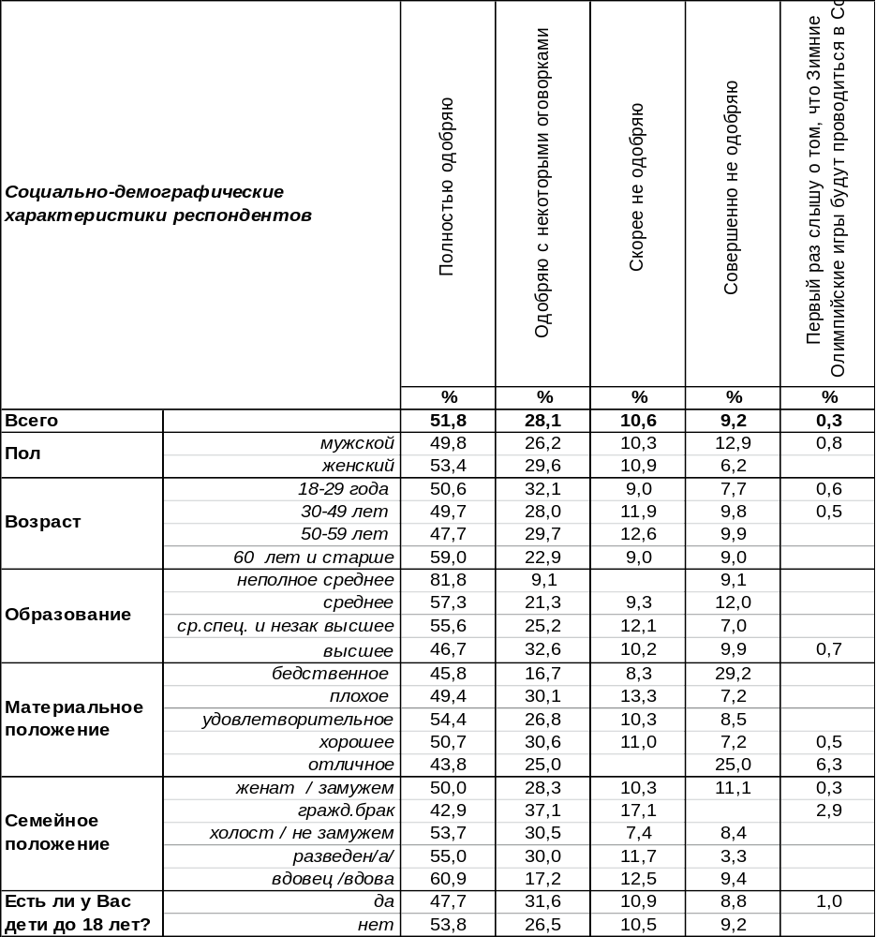
(Примечание: распределение ответов респондентов по строке составляет 100%)

Долгожданные Зимние Олимпийские игры в России уже не за горами. В целом 80% воронежцев одобряют в той или иной степени тот факт, что они будут проходить в г. Сочи. Полное одобрение чаще встречается среди пожилых людей, а одобрение с теми или иными оговорками – чаще среди молодежи.
В то же время каждый пятый житель Воронежа (20%) не одобряет то, что Зимние Олимпийские игры 2014 года пройдут в южном российском городе. Видимо, эта группа наших сограждан считает, что весьма внушительные средства, выделенные на Олимпиаду, можно было бы истратить с большей пользой. Мужчины чаще сетуют по этому поводу (23%), чем женщины (17%).
Лишь двое опрошенных в первый раз во время опроса услышали о том, что в Сочи в 2014 году ожидается столь знаменательное событие. Поэтому можно сказать, что город небезучастен к предстоящим спортивным играм, бодрствует и ждет новостей.
ИНСТИТУТ ОБЩЕСТВЕННОГО МНЕНИЯ «квалитас». Тел.: (473) 251-90-75, 251-20-75
Опрос проведён ИОМ "Квалитас" 3 – 6 декабря 2013 года методом телефонного интервью.
Выборка репрезентативна для населения г. Воронежа старше 18 лет по полу и возрасту.
Опрошено 604 человека.

Если Вы планируете смотреть трансляции Зимних Олимпийских Игр, скажите, за соревнованиями в каком виде спорта Вы будете наблюдать с наибольшим интересом?
Таблица 9
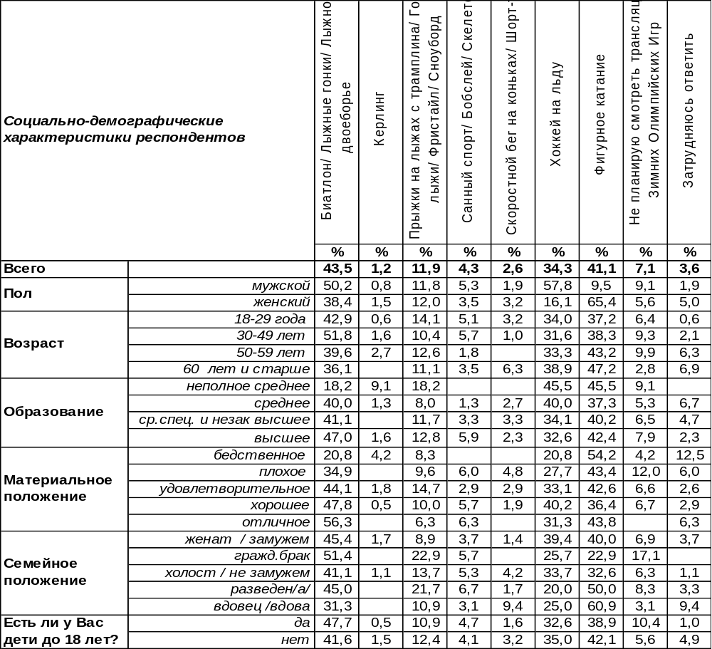
(Примечание: ввиду того что на вопрос допускалось несколько вариантов ответов,
распределение ответов респондентов по строке превышает 100%)

Прежде всего следует сказать, что смотреть телевизионную трансляцию зимних олимпийских игр планируют 93% воронежцев. Иными словами, дорожных пробок в городе в это время должно стать значительно меньше (если только у водителей нет телевизора в машине, что довольно опасно).
Самый большой интерес для зрителей грядущих Олимпийских игр представляют лыжные соревнования (биатлон, лыжные гонки, лыжное двоеборье) – 44% воронежцев будут активно «болеть» за нашу сборную, благо, она уже неоднократно оправдывала надежды.
Почти такое же количество воронежцев (41%) отложат свои дела для того, чтобы посмотреть соревнования по фигурному катанию. Если биатлон привлекает преимущественно мужчин (50/38), то фигурное катание – преимущественно женщин (10/65).
И конечно, хоккей на льду мужчины (58%) будут смотреть чаще женщин (16%), а в среднем по Воронежу каждый третий житель (34%) не расстанется с телевизором во время выступлений наших доблестных «рыцарей клюшки и шайбы».
Остальные виды спорта тоже найдут своих болельщиков, но уже не вызывают у телезрителей столь массового интереса.
ИНСТИТУТ ОБЩЕСТВЕННОГО МНЕНИЯ «квалитас». Тел.: (473) 251-90-75, 251-20-75
Опрос проведён ИОМ "Квалитас" 3 – 6 декабря 2013 года методом телефонного интервью.
Выборка репрезентативна для населения г. Воронежа старше 18 лет по полу и возрасту.
Опрошено 604 человека.

Скажите, Вы лично планируете или не планируете посетить Олимпийские игры в г. Сочи?

В основном жители Воронежа планируют «болеть» за участников Зимних Олимпийских игр в Сочи дистанционно (92%), наблюдая за их успехами по телевизору. Однако 5% горожан не желают удовлетворяться телесмотрением будущих спортивных состязаний, а собираются увидеть их воочию, купив билет до этого южного города. Чем моложе респонденты, тем они мобильнее, и тем чаще они лелеют планы посетить Сочи во время Олимпиады. Это число возрастает от 3% среди пожилых людей до 9% среди молодежи. Мужчин такая поездка соблазняет сильнее (7%), чем женщин (3%).
Впрочем, ещё 3% горожан пока не решили, поедут ли они на Олимпийские игры в город Сочи. Не исключено, что Воронеж на время Олимпиады опустеет ещё больше.
Президент оргкомитета Олимпиады Дмитрий Чернышенко ещё за год до начала Олимпиады пообещал, что «билеты будут и доступные, на любой вкус и кошелек». «Но самое главное: мы хотим, чтобы как можно больше наших болельщиков приехали в Сочи на Игры для поддержки нашей команды», – подчеркнул он. (http://www.eurosport.ru/olympic-games/sotchi-2014/2014/story_sto3605599.shtml).
Пожелаем спортивных успехов нашей сборной в Новом Году!
ИНСТИТУТ ОБЩЕСТВЕННОГО МНЕНИЯ «квалитас». Тел.: (473) 251-90-75, 251-20-75
Опрос проведён ИОМ "Квалитас" 3 – 6 декабря 2013 года методом телефонного интервью.
Выборка репрезентативна для населения г. Воронежа старше 18 лет по полу и возрасту.
Опрошено 604 человека.

3 раздел: ЛЮБИМЫЕ И НЕЛЮБИМЫЕ ШКОЛЬНЫЕ ПРЕМЕТЫ

КАКОЙ ШКОЛЬНЫЙ ПРЕДМЕТ ВЫ НАЗВАЛИ БЫ СВОИМ ЛЮБИМЫМ?
Таблица 10 (окончание на следующей странице)
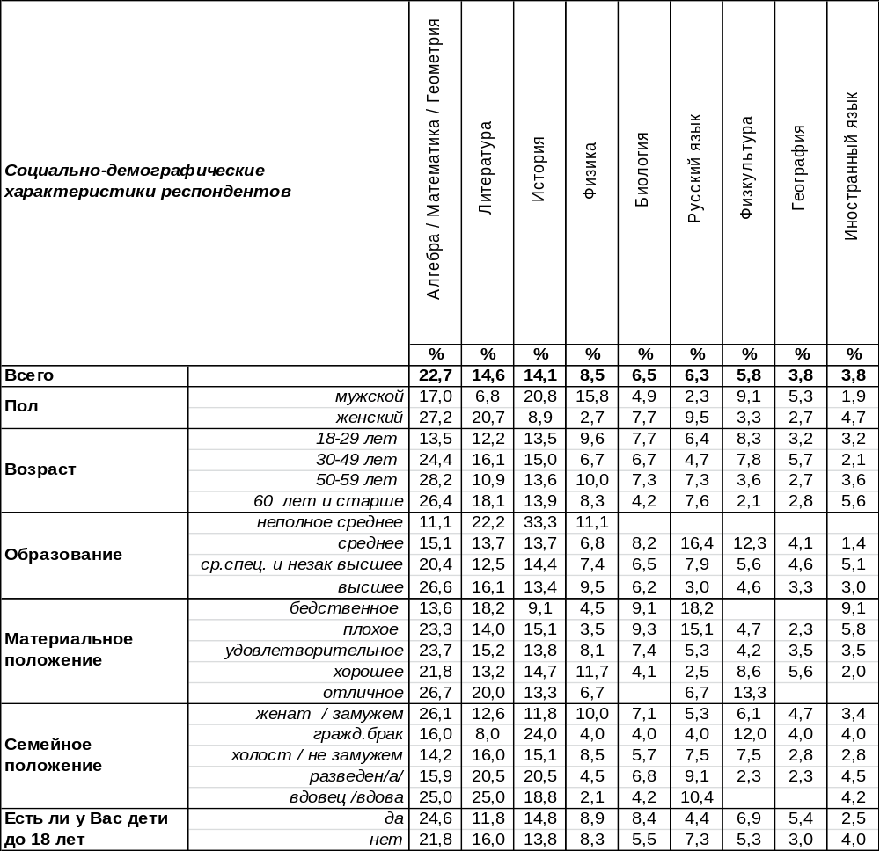
(Примечание: распределение ответов респондентов по строке составляет 100%)

Несмотря на то, что сегодня век гуманитариев, математические науки (алгебра, геометрия) являлись любимыми школьными предметами для многих бывших учеников (23%). Особенно математика была популярна среди тех горожан, которые окончили школу лет 40 назад. «Царица наук» чаще всего находила своих приверженцев среди женщин (27%), чем среди мужчин (17%).
На втором месте по популярности были гуманитарные школьные предметы: литература (15%) и история (14%). Литературой чаще увлекались женщины, чем мужчины: 21/7; а историей – мужчины чаще, чем женщины: 21/9.
А вот естественные науки, которым отдавали пальму первенства в прошлом веке, в настоящее время отступили на третье место: физика (9%), биология (7%), а химия вообще скатилась до 3%. Физики - это прежде всего мужчины: 16% (сравните: женщины – 3%).
«Русский язык» (6%) бывшими школьниками почитался наравне с физкультурой (6%). При этом приверженцы «русского языка» - это женщины (10%), а не мужчины (2%). Зато мужчины (9%) брали реванш над женщинами (3%) на физкультуре.
ИНСТИТУТ ОБЩЕСТВЕННОГО МНЕНИЯ «квалитас». Тел.: (473) 251-90-75, 251-20-75
Опрос проведён ИОМ "Квалитас" 3 – 6 декабря 2013 года методом телефонного интервью.
Выборка репрезентативна для населения г. Воронежа старше 18 лет по полу и возрасту.
Опрошено 604 человека.

КАКОЙ ШКОЛЬНЫЙ ПРЕДМЕТ ВЫ НАЗВАЛИ БЫ СВОИМ ЛЮБИМЫМ?
Окончание Таблицы 10
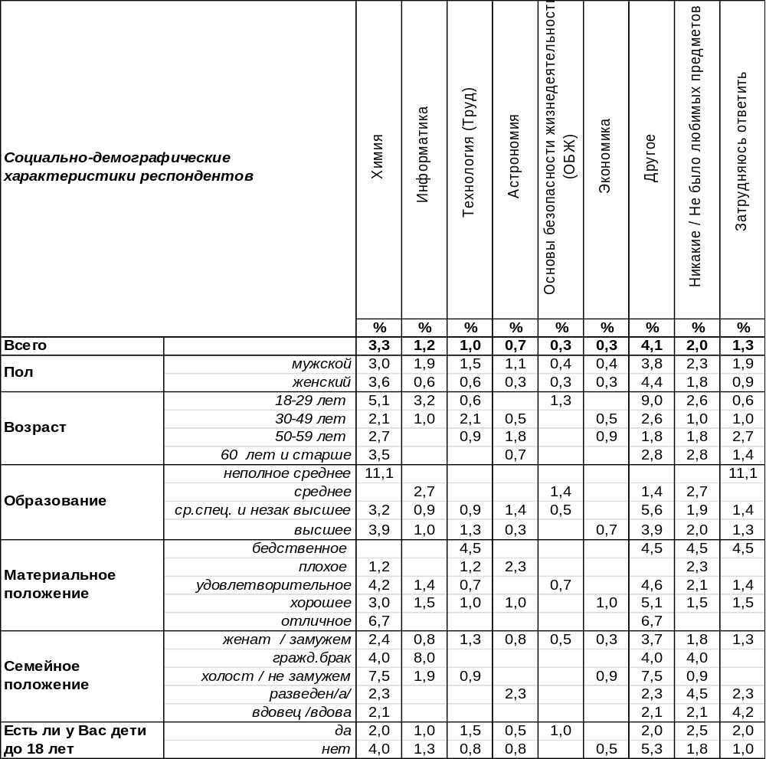
(Примечание: распределение ответов респондентов по строке составляет 100%)
География (4%) и иностранный язык (4%) тоже в нынешние времена на задворках. Следует добавить, что мужские предпочтения направлены скорее в сторону географии, а женские – иняза.
Информатика сегодня является необходимой дисциплиной для всех школьников, но далеко не любимой (1%). Одно дело проводить часы за любимой игрой на компьютере, другой дело – зубрить скучную информатику.
«Технология» тоже не является популярной, не услышанными остаются призывы научить мальчикам элементарным навыкам ремонта бытовых приборов, а девочек – ведению домашнего хозяйства.
Некогда популярная астрономия сегодня привлекает менее одного процента школьников. Экономика, ОБЖ – эти предметы называли в числе любимых единицы.
Кроме того, некоторым нравилось обществознание/право (1,5%), другие называли черчение, рисование (1%), пение/музыку (1%), НВП (нач. воен. подготовку <1%), МХК (мировую худож. культуру <1%) – эти ответы включены в позицию «другое».
Сейчас законодатели дали возможность школьникам выбирать, какие предметы нужно изучать обязательно, а какие являются второстепенными. Приоритет обычно отдается любимым предметам, поэтому становится ясно, какие предметы будут более востребованными, а какие останутся в забытье.
ИНСТИТУТ ОБЩЕСТВЕННОГО МНЕНИЯ «квалитас». Тел.: (473) 251-90-75, 251-20-75
Опрос проведён ИОМ "Квалитас" 3 – 6 декабря 2013 года методом телефонного интервью.
Выборка репрезентативна для населения г. Воронежа старше 18 лет по полу и возрасту.
Опрошено 604 человека.

Какова основная причина, по которой Вы предпочитали этот школьный предмет?
Таблица 11
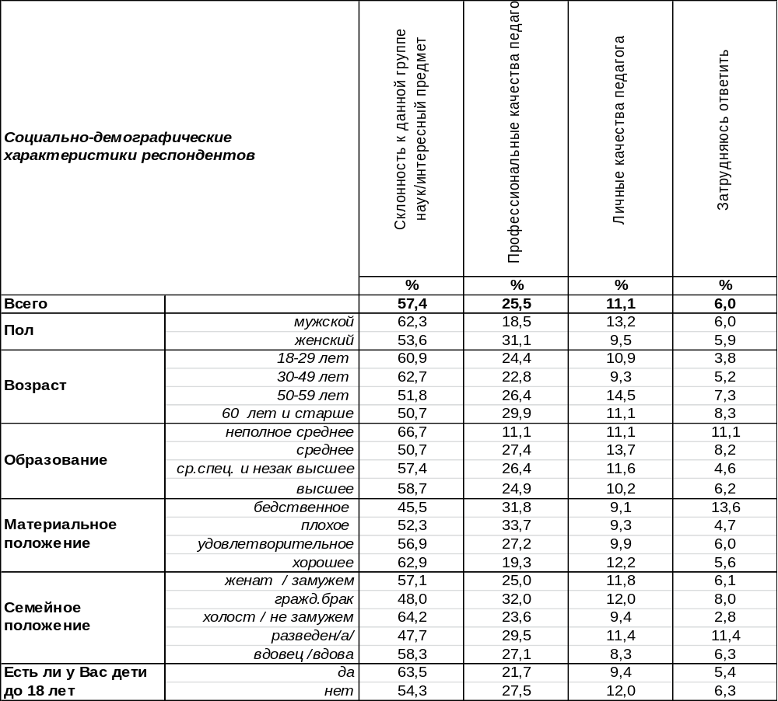
(Примечание: распределение ответов респондентов по строке составляет 100%)
Главная причина любви к тем или иным предметам – это склонность к данной науке (57%). Фактически такой ответ ничего не объясняет. Нравится предмет, потому что … нравится. Нравится предмет, потому что он интересный. Но этот предмет может быть интересным для одних школьников и совершенно не интересным для других. То есть такое объяснение иррационально, оно основывается на эмоциях, в которых сам человек порой не в силах толком разобраться. Особенно часто такой ответ давали мужчины (62%).
А вот девушек скорее могли увлечь любовью к предмету хорошие педагоги. Если профессиональные качества педагога зажгли в сердцах 26% школьников (в среднем по городу) любовь к соответствующему предмету, то среди женщин это число возрастает до 31%, а среди мужчин падает до 19%.
Кроме профессиональных знаний педагог может обладать харизматическими данными, просто может быть яркой личностью – такой, что хочется ему подражать. Ведь для детей очень естественно выбирать себе образец для подражания, желание подражать авторитетным взрослым – важный элемент социализации личности. Таких примеров оказалось не очень много, но по крайней мере каждый десятый (11%) опрошенный может назвать педагога, личные качества которого способствовали приобретению интереса к преподаваемому им предмету.
ИНСТИТУТ ОБЩЕСТВЕННОГО МНЕНИЯ «квалитас». Тел.: (473) 251-90-75, 251-20-75
Опрос проведён ИОМ "Квалитас" 3 – 6 декабря 2013 года методом телефонного интервью.
Выборка репрезентативна для населения г. Воронежа старше 18 лет по полу и возрасту.
Опрошено 604 человека.

А какой школьный предмет Вы не любили больше всего?
Таблица 12 (окончание на следующей странице)
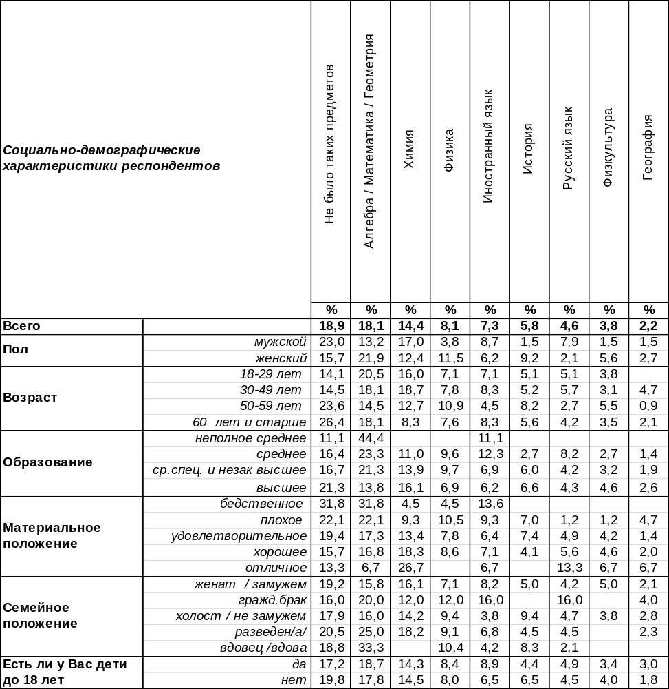
(Примечание: распределение ответов респондентов по строке составляет 100%)
Математика оказалась вездесущей – её упоминали чаще всего среди любимых школьных предметов, она же оказалась и самой ненавистной мучительницей для 18% воронежцев во время их пребывания за партой. Напомним, что представители прекрасного пола оказались более привержены к «царице наук», чем мужчины, но у них же чаще не ладились отношения с ней (22%), чем у мужчин (13%). Тут, как говорится, либо пан, либо пропал. Либо любовь с первого взгляда, либо ненависть до гробовой доски.
Химия оказалась на втором месте в числе нелюбимых предметов (14%), хотя, казалось бы, что может быть интереснее для школьника, чем мини-взрыв и другие занимательные химические реакции на учительском столе?!
Третье место среди самых неинтересных предметов занимает физика (8%), что уж совсем странно для граждан страны, которая в советское время славилась именно учеными-физиками, авторитет которых признавался не только в России, но и за рубежом. Иными словами, естественные науки сегодня внушают к себе нелюбовь уже со школьной скамьи. Может быть, отпугивает их сложность?
ИНСТИТУТ ОБЩЕСТВЕННОГО МНЕНИЯ «квалитас». Тел.: (473) 251-90-75, 251-20-75
Опрос проведён ИОМ "Квалитас" 3 – 6 декабря 2013 года методом телефонного интервью.
Выборка репрезентативна для населения г. Воронежа старше 18 лет по полу и возрасту.
Опрошено 604 человека.

А какой школьный предмет Вы не любили больше всего?
Окончание Таблицы 12
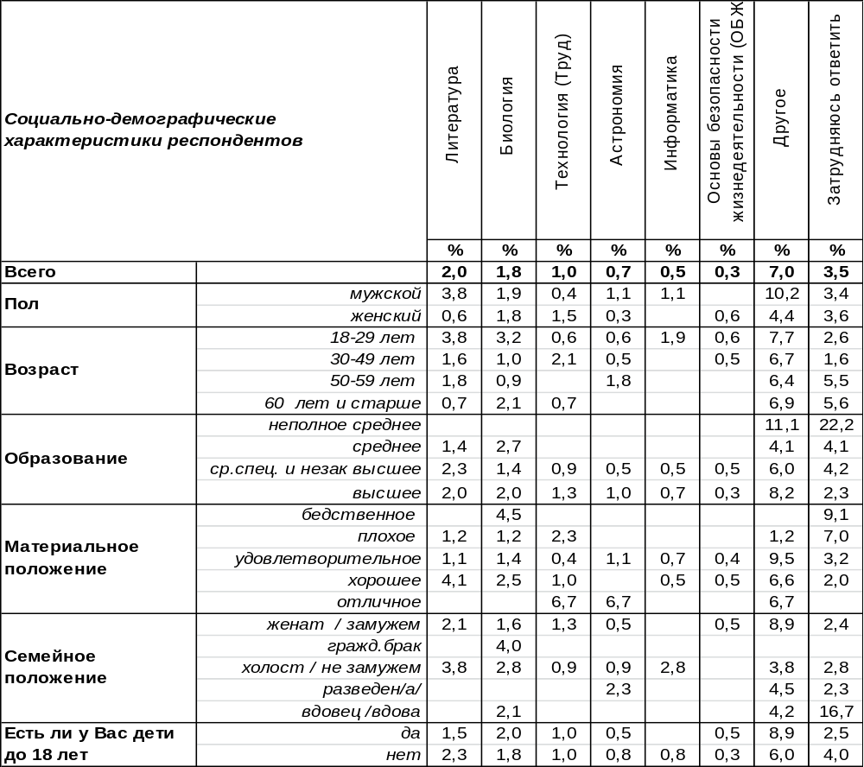
(Примечание: распределение ответов респондентов по строке составляет 100%)

Иностранный язык не любили зубрить за школьной партой 7% учеников, хотя и русский язык 5% учащихся тоже не жаловали. История была нежеланной в перечне предметов для 6% школьников, география – для 2% опрошенных. Биологию и литературу также не любили по 2% бывших учеников. Нелюбовь к труду как к школьному предмету тяготила только 1% воронежцев. А вот физкультура вызывала отторжение у 4% опрошенных (видимо, это было связано либо со здоровьем, либо с особенностями преподавания физкультуры в школе. Кроме того, школьники не любили черчение (2%), обществознание (1%), музыку/пение (1%), рисование (1%) – эти ответы включены в позицию «другое». На прочие предметы приходится уже менее одного процента неприязни. Радует, что у 19% воронежцев не было нелюбимых школьных предметов.
Известно, что нелюбимые предметы изучать трудно, их учить не хочется. В то же время – нужно. Любопытны в этом плане ответы, которые дали воронежцы [Бюллетень 2011-05] на вопрос: Как Вы считаете, какие предметы должны быть обязательными к изучению всеми старшеклассниками?
Тогда опрошенные отдали приоритет алгебре (68%), русскому языку (64%), истории (37%), литературе (27%), иностранному языку (27%). Менее двадцати процентов (но более десяти) набрали вторые по приоритетности предметы: география (13%), геометрия (12%), информатика (15%). И наконец, менее десяти процентов опрошенных проголосовали за физику (9%), биологию (7%), химию (5%), обществознание (5%), экономику (5%), физкультуру (4%), рисование (3%), «Россия в мире» (3%), основы безопасности жизнедеятельности (2%), экологию (2%), родной язык (отличный от русского (2%). Менее всего востребованными оказались музыка (1%) и труд (1%).
ИНСТИТУТ ОБЩЕСТВЕННОГО МНЕНИЯ «квалитас». Тел.: (473) 251-90-75, 251-20-75
Опрос проведён ИОМ "Квалитас" 3 – 6 декабря 2013 года методом телефонного интервью.
Выборка репрезентативна для населения г. Воронежа старше 18 лет по полу и возрасту.
Опрошено 604 человека.

4 раздел: У ПОРОГА НОВЫЙ ГОД!

Многие придерживаются убеждения, что Новый год – это домашний праздник, другие считают, что Новый год – не повод сидеть дома. Если бы в этом году Вам представилась возможность выбрать, где встретить Новый год, что бы Вы предпочли?
Таблица 13
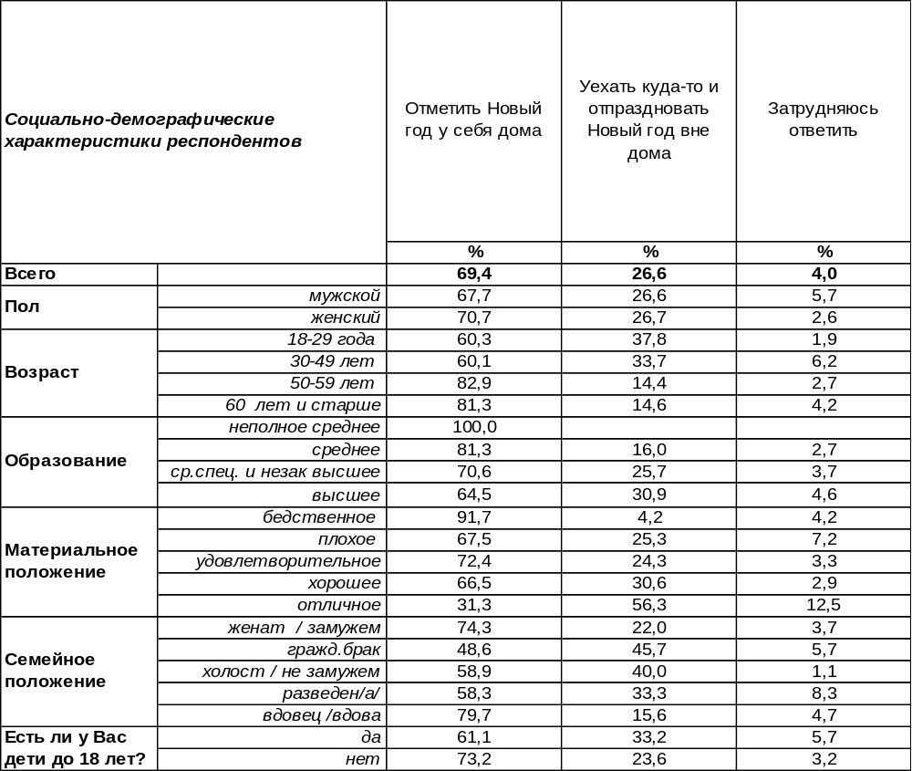
(Примечание: распределение ответов респондентов по строке составляет 100%)
Большинство воронежцев не мыслят празднования Нового года вдали от домашнего очага (69%). Люди старшего поколения чаще (82%), чем молодежь (60%) считают Новый год домашним праздником. Кроме того, реальные ограничения на передвижения под Новый год накладывает бюджет респондентов. Среди самых бедных 92% опрошенных заявили, что никуда не поедут, даже если бы предоставилась возможность.
Более четверти жителей города Воронежа (27%) предпочли бы куда-нибудь уехать, чтобы отпраздновать Новый год вне дома. Чем моложе жители города, тем чаще у них возникает такое желание – среди самых молодых 38% опрошенных мечтают об отъезде под Новый год. Состояние кошелька респондентов в значительной степени корректирует их намерения в этом вопросе. Желание встретить Новый год вдали от дома растет с 4% среди самых бедных до 56% среди самых богатых.
Ну и конечно, желание сесть за новогодний стол в домашней обстановке во многом зависит от того, есть ли у респондентов семья. При этом имеет значение, зарегистрирован ли брак. Так, например, воронежцы, состоящие в официальном браке, в большинстве своем (74%) желают встретить Новый год в кругу семьи. А среди горожан, чей брак не зарегистрирован (так называемый гражданский брак), только 49% хотели бы отметить приход Нового года в домашней обстановке.

ИНСТИТУТ ОБЩЕСТВЕННОГО МНЕНИЯ «квалитас». Тел.: (473) 251-90-75, 251-20-75
Опрос проведён ИОМ "Квалитас" 3 – 6 декабря 2013 года методом телефонного интервью.
Выборка репрезентативна для населения г. Воронежа старше 18 лет по полу и возрасту.
Опрошено 604 человека.

А куда именно Вы хотели бы уехать, чтобы встретить этот Новый год?
Таблица 14
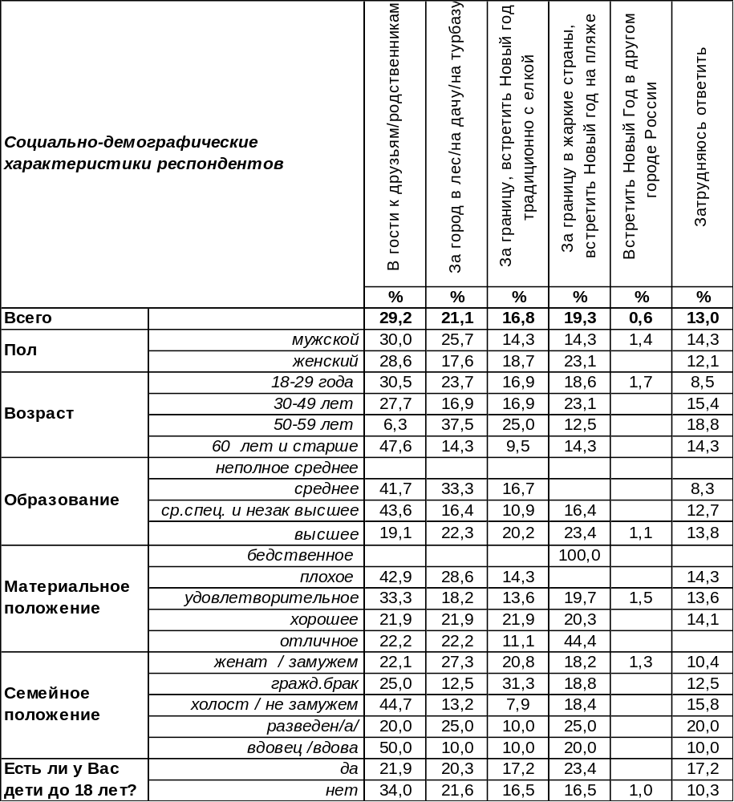
(Примечание: распределение ответов респондентов по строке составляет 100%)
На этот вопрос отвечали только те респонденты, которые хотели бы уехать куда-то и праздновать Новый год вне дома (в нашей выборке – 161 человек). Собственно, ответы на этот вопрос – это не столько планы горожан, сколько их желания, можно сказать – мечты.
Следует отметить, что воронежцы скромны даже в своих желаниях. Мечтают покинуть холодную Россию, уехать за границу в жаркие страны и встретить Новый год на пляже только 19% опрошенных. Возможно, сдерживает стремление горожан погреться на солнышке то обстоятельство, что они могут оказаться в Новый год без ёлки! Это немыслимо! Ведь елка является символом Нового года в России уже несколько сотен лет. Поэтому 17% респондентов согласны отправиться за границу, но выдвигают ультиматум: под пальмой они водить хоровод не желают, только под ёлкой!
Слиться с природой в новогоднюю ночь мечтают 21% опрошенных. Встретить Новый год в лесу под настоящей живой ёлкой – предел мечтаний закоренелого горожанина! Ну а новогодний стол можно накрыть на даче или в крайнем случае провести праздник на турбазе.
Удовольствуются незамысловатым походом к друзьям или родственникам в канун Нового года 29% респондентов. Возможно, они правы в своем выборе – ведь роскошь человеческого общения нельзя заменить даже самыми увлекательными поездками.
ИНСТИТУТ ОБЩЕСТВЕННОГО МНЕНИЯ «квалитас». Тел.: (473) 251-90-75, 251-20-75
Опрос проведён ИОМ "Квалитас" 3 – 6 декабря 2013 года методом телефонного интервью.
Выборка репрезентативна для населения г. Воронежа старше 18 лет по полу и возрасту.
Опрошено 604 человека.

А куда фактически Вы собираетесь в Новогоднюю ночь?
Таблица 15
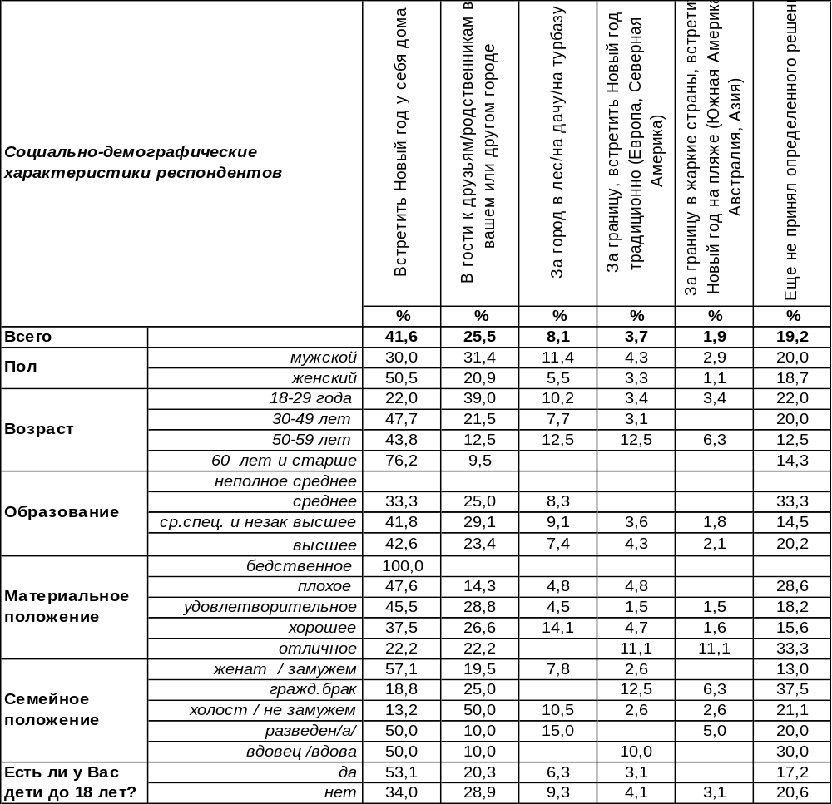
(Примечание: распределение ответов респондентов по строке составляет 100%)
На этот вопрос отвечали только те респонденты, которые хотели бы уехать куда-то и праздновать Новый год вне дома (в нашей выборке – 161 человек). Это реальные планы воронежцев на новогоднюю ночь в отличие от ответов на предыдущий вопрос, когда горожане просто мечтали.
Получается, что почти половина (42%) опрошенных (из тех, кто хотел бы исчезнуть из дома в новогоднюю ночь) все же останется дома за неимением другого варианта. Если среди молодежи вынуждены будут праздновать Новый год в домашней обстановке только 22% респондентов, то среди пожилых людей – 76%. Как говорится, и рады были бы уйти, да, возможно, не к кому. Только 10% пожилых людей планируют пойти в гости под Новый год. Чем моложе люди, тем чаще они лелеют такие планы. Среди молодежи количество собирающихся в гости возрастает до 39%. В среднем же 26% опрошенных встретят Новый год со своими друзьями и родственниками.
Осуществят свою мечту вырваться из городского плена в заснеженный лес, на дачу или на турбазу лишь 8% респондентов. Еще меньше людей планируют поездку за рубеж. В холодную Европу или Северную Америку отправятся 4% опрошенных - для них важно встретить Новый год с традиционной ёлкой. Не столь привязаны к лесной красавице 2% опрошенных, которые поедут праздновать Новый год в жарких странах на пляже. Горячий песок и теплое море в январе ожидают не только состоятельных, но и людей со средним уровнем дохода; семейные пары в законном браке туда не собираются.
ИНСТИТУТ ОБЩЕСТВЕННОГО МНЕНИЯ «квалитас». Тел.: (473) 251-90-75, 251-20-75
Опрос проведён ИОМ "Квалитас" 3 – 6 декабря 2013 года методом телефонного интервью.
Выборка репрезентативна для населения г. Воронежа старше 18 лет по полу и возрасту.
Опрошено 604 человека.

СОЦИАЛЬНО-ДЕМОГРАФИЧЕСКИЕ ХАРАКТЕРИСТИКИ РЕСПОНДЕНТОВ

Пол | %
мужской | 43,5
женский | 56,5

Возраст | %
18 – 29 лет | 25,8
30 – 49 лет | 32,0
50 – 59 лет | 18,4
60 лет и старше | 23,8

Образование | %
Неполное среднее | 1,8
Среднее | 12,4
Средне-специальное и незаконченное высшее | 35,5
Высшее | 50,3

Материальное положение | %
Бедственное / Денег не хватает даже на питание и квартплату/ | 4,0
Плохое /Денег хватает только на питание и квартплату/ | 13,7
Удовлетворительное /Кроме питания и квартплаты  денег хватает на покупку недорогих вещей/ | 45,0
Хорошее /Могу покупать дорогие вещи, но далеко не всё по карману/ | 34,6
Отличное / Мы можем позволить себе достаточно дорогостоящие вещи – квартиру, дачу и др. / | 2,7

Семейное положение | %
Женат /замужем/ | 57,9
Не женаты, но живем вместе | 5,8
Холост /не замужем/ | 15,7
Разведен /разведена/ | 9,9
Вдовец /вдова/ | 10,7

Есть ли у вас дети до 18 лет? | %
Да | 32,0
Нет | 68,0

